Министерство здравоохранения Иркутской области
Областное государственное бюджетное профессиональное образовательное учреждение «Иркутский базовый медицинский колледж»

УТВЕРЖДАЮ
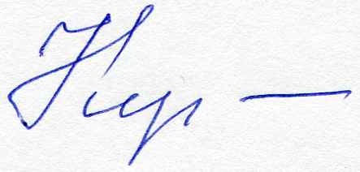
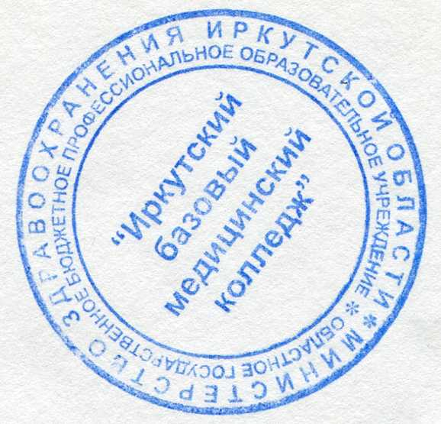
Директор ОГБПОУ ИБМК

______________ Л.А. Кузьмина
.

ПОЛОЖЕНИЕ
О ПОРЯДКЕ ПРОВЕДЕНИЯ
КОНКУРСА ОБЪЕМНЫХ ОТКРЫТОК РУЧНОЙ РАБОТЫ
В РАМКАХ ПРАЗДНОВАНИЯ 75-ОЙ ГОДОВЩИНЫ ПОБЕДЫ В
ВЕЛИКОЙ ОТЕЧЕСТВЕННОЙ ВОЙНЕ

Иркутск, 2020 г.

1.Общие положения
  - Положение о порядке проведения конкурса объемных открыток ручной работы в рамках празднования 75-ой годовщины Победы в Великой Отечественной войне (далее – Положение), определяет цели, задачи, конкурсные требования, условия и порядок проведения конкурса открыток (далее – Конкурс), критерии оценки представленных конкурсных работ, порядок определения и награждения победителей.
  - Конкурс проводится в соответствии с планом мероприятий по подготовке и проведению 75-ой годовщины Победы в Великой Отечественной войне.
  - Организатором Конкурса является ОГБПОУ «Иркутский базовый медицинский колледж» (далее – колледж).

2.Цели и задачи Конкурса
  - Цель Конкурса: сохранение памяти о мужестве и подвиге русского солдата в период Великой Отечественной войны
  - Задачи Конкурса:
- формировать чувства гордости и уважения к подвигу своих прадедов - защитников Родины;
- активизировать творческую деятельность обучающихся колледжа.
- развивать творческие способности студентов колледжа;
- популяризировать различные виды декоративно-прикладного искусства среди студентов колледжа.

3.Условия и порядок проведения Конкурса
  - Конкурс проводится очно, на базе колледжа, в два этапа:
  - первый этап: прием конкурсных работ;
  - второй этап: оценка конкурсных работ и награждение
  - К участию в Конкурсе приглашаются студенты колледжа.
  - В конкурсе допускается индивидуальное и коллективное участие.
  - Количество работ от одного автора или коллектива авторов – неограниченно.
  - Предоставляя работу на Конкурс, участник соглашается с условиями Конкурса, указанными в данном Положении, в том числе дает согласие:
на возможное размещение работы в стенах колледжа с указанием авторства;
на использование работы при подготовке и проведении мероприятий в рамках празднования 75-ой годовщины Победы в Великой Отечественной войне
  - Работы проходят конкурсный отбор и не возвращаются.

4.Требования к открыткам ручной работы

4.1. Открытка выполняется на листе бумаги формата А4, в книжном или альбомном формате.
4.2.Техника выполнения открытки и материал определяется автором (авторами) самостоятельно. Открытка должна быть изготовлена вручную, без применения компьютерных технологий (графических редакторов).
4.3.Открытка должна содержать поздравление с 75-ой годовщиной Победы в Великой Отечественной войне в виде стихотворения или прозы.
4.4.Для участия в Конкурсе необходимо не позднее 20 апреля 2020 г. сдать в готовом виде зав. воспитат. Отделом И.С. Богданова, в каб. 318.

Критерии оценки открыток ручной работы
5. Открытки ручной работы оцениваются по следующим критериям:
- соответствие тематике Конкурса;
- оригинальность художественного замысла;
- творческий подход к использованию материалов для конкурсной работы;
- техника и качество исполнения конкурсной работы
- соответствие текстового поздравления.

6.Руководство Конкурсом

6.1. Организацию и проведение Конкурса осуществляет организационный комитет (далее Оргкомитет), который формируется из числа сотрудников и преподавателей колледжа в следующем составе: Богданова И.С., Балабанова И.Г., Петрова Е.К.
6.2.Оргкомитет утверждает состав жюри Конкурса из числа сотрудников и преподавателей колледжа в следующем составе: Петрова Е.К., Балабанова И.Г., Гусак И.А., Бакунович З.В.

7.Подведение итогов и награждение

7.1 Подведение итогов конкурса Оргкомитетом осуществляется до 6 мая
7.2. Победители и призеры определяются в следующих номинациях:
«Индивидуальное участие»
«Групповое участие»
и награждаются дипломами.

